**GEÇİCİ PASAPORT (Seyahat Belgesi)**

**\*Sözkonusu işlem ücretsiz olarak gerçekleştirilmektedir.**

**Randevu:** Pasaport sekmesinden ([www.konsolosluk.gov.tr](http://www.konsolosluk.gov.tr))

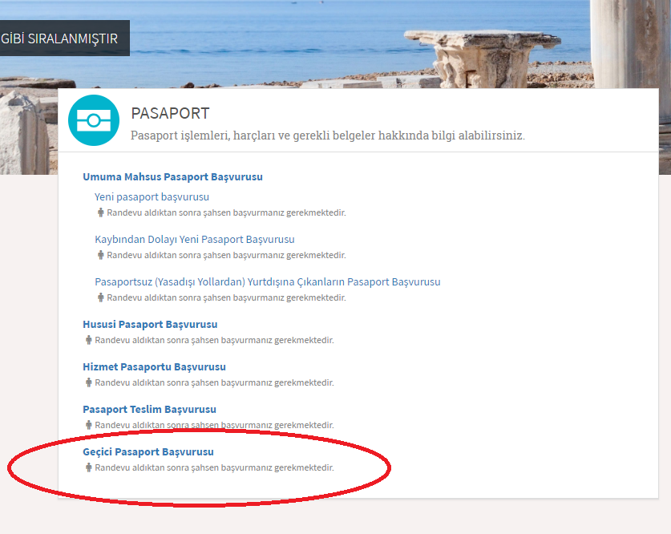

**Gerekli Belgeler:**

1. 1 adet renkli fotoğraf,
2. Ülkemize dönüş uçak bileti,
3. Türk Cumhuriyeti kimlik kartı,

**Önemli Hatırlatma:** Geçici pasaport (seyahat belgesi), sadece ülkemize dönüşler için kullanılabilmektedir.